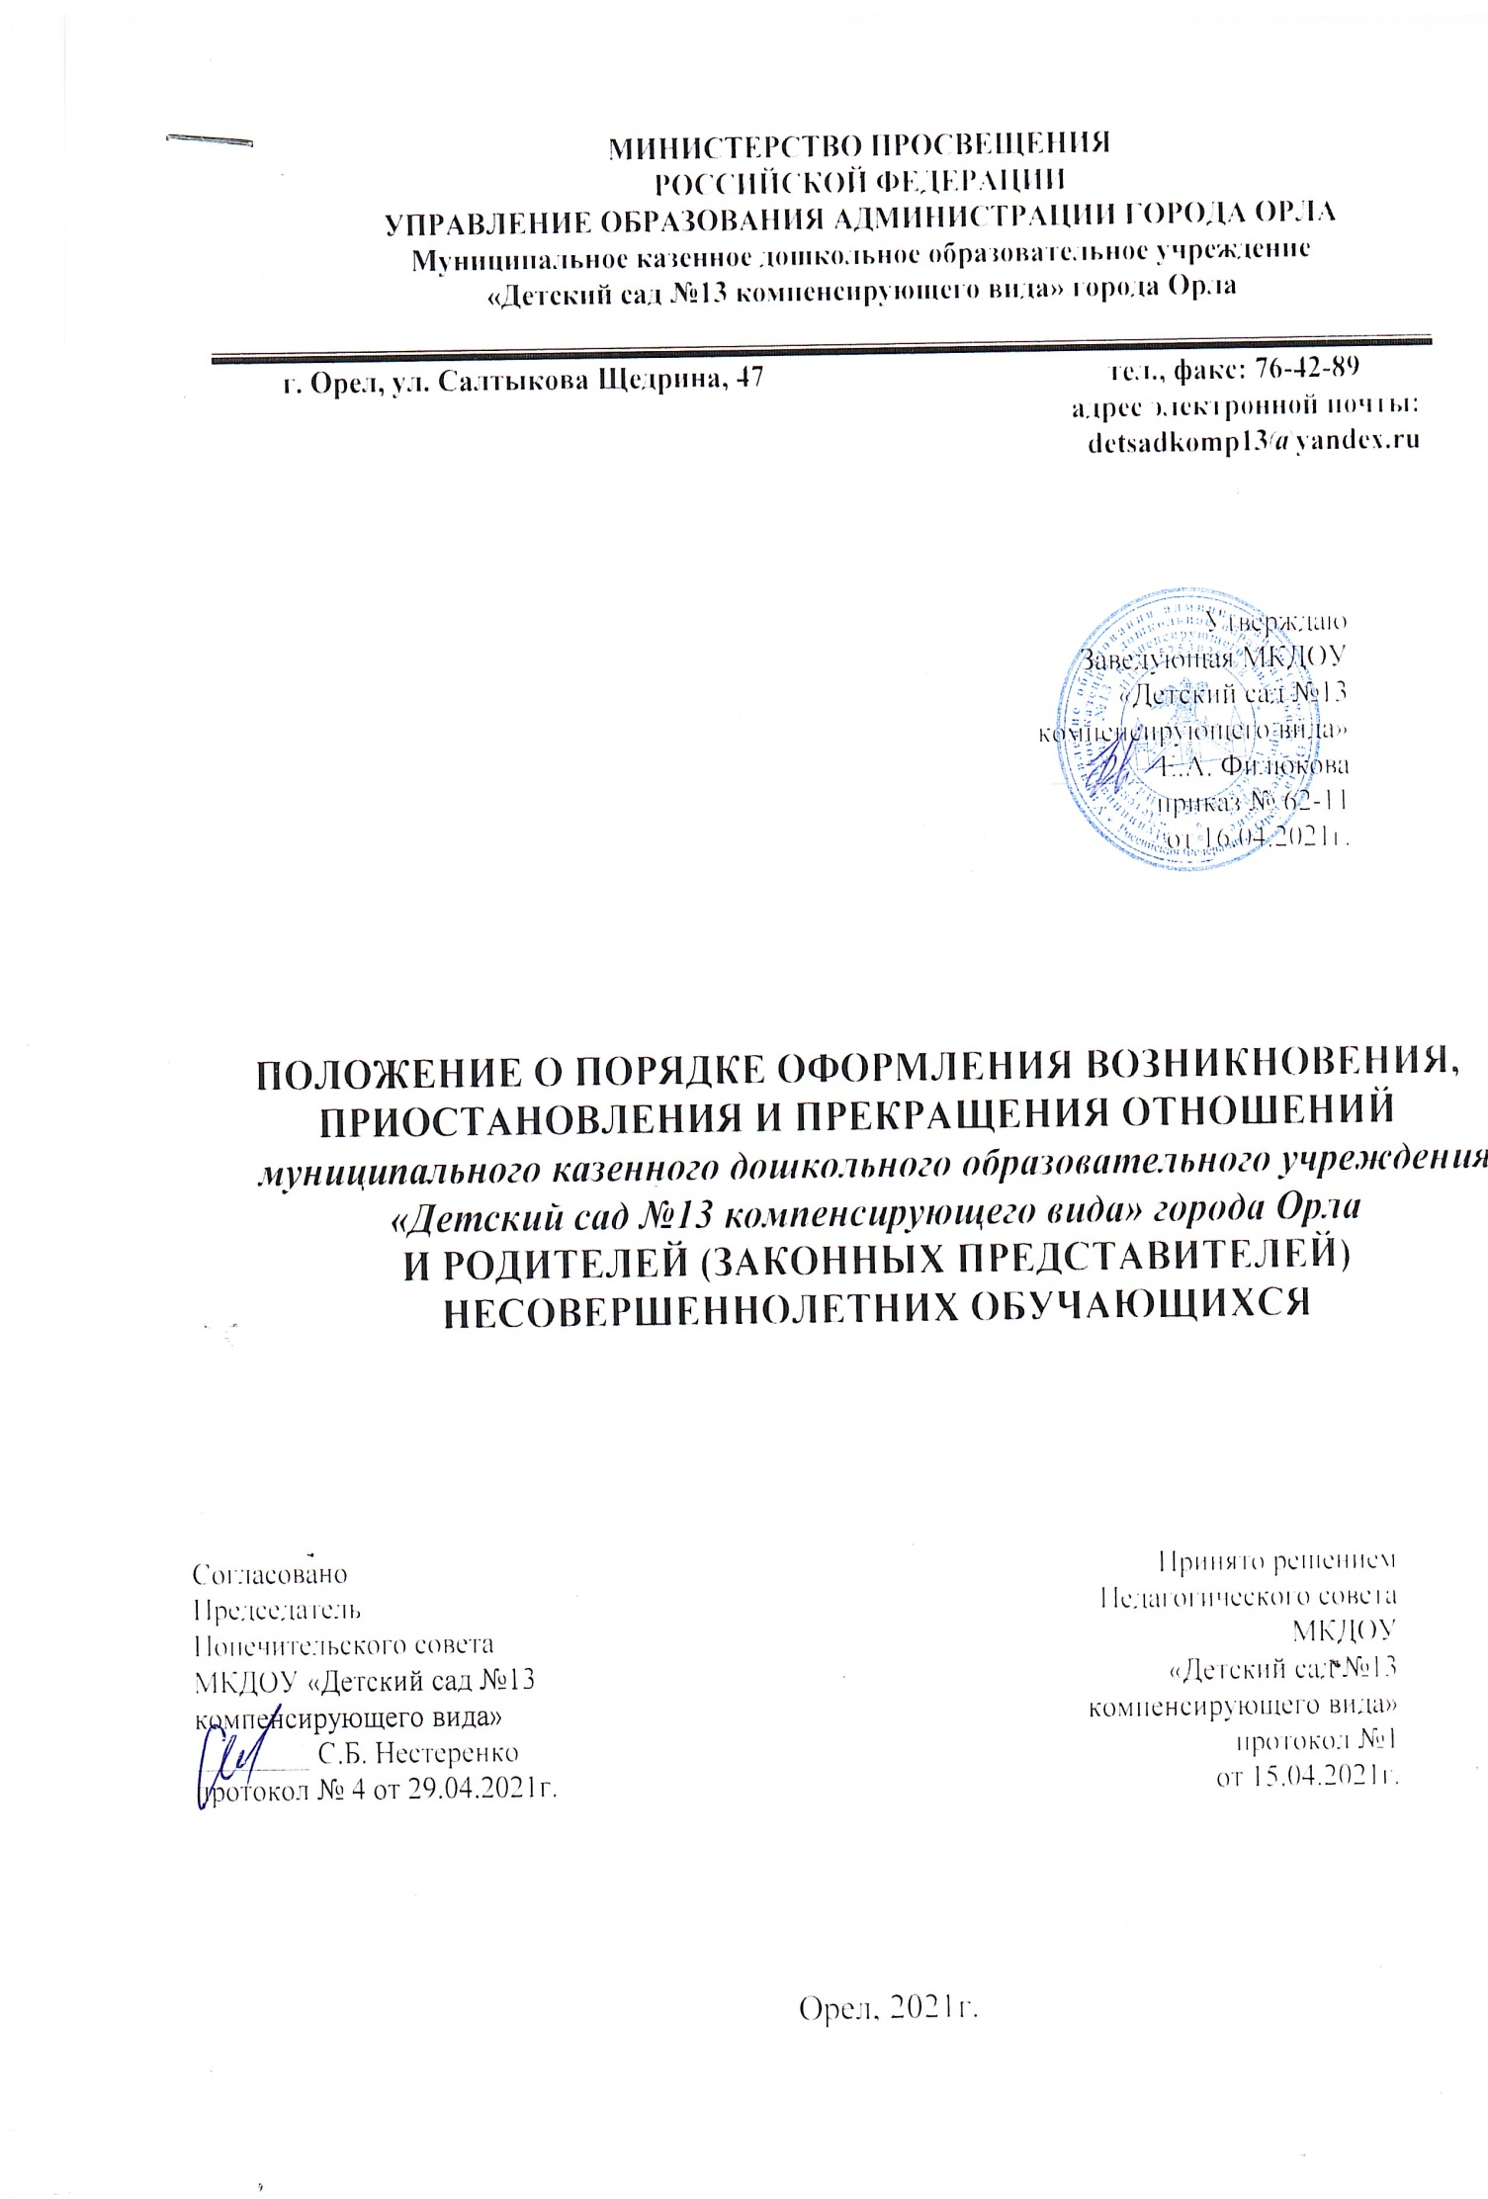

Общие положения.
  - Настоящее Положение о порядке оформления возникновения, приостановления и прекращения отношений между муниципальным казенным дошкольным образовательным учреждением «Детский сад №13 компенсирующего вида» города Орла и родителями (законными представителями) несовершеннолетних обучающихся (далее Положение) регламентирует порядок оформления возникновения, приостановления и прекращения отношений между муниципальным казенным дошкольным образовательным учреждением «Детский сад №13 компенсирующего вида» города Орла (далее Учреждение) и родителями (законными представителями) воспитанников.
  - Настоящее Положение разработано в соответствии с:

- Федеральным законом от 29.12.2012г. №273-ФЗ «Об образовании в
Российской Федерации» с изменениями от 24 марта 2021 года;

- Федеральным законом Российской Федерации от 29.12.2012г №273-ФЗ
«Об образовании в Российской Федерации»;
- Приказом Министерства образования и науки РФ № 1527 от 28 декабря 2015г «Об утверждении Порядка и условий осуществления перевода обучающихся из одной организации, осуществляющей образовательную деятельность по образовательным программам дошкольного образования, в другие организации, осуществляющие образовательную деятельность по образовательным программам соответствующих уровня и направленности";
- Приказом Министерства просвещения Российской Федерации от 15.05.2020г. № 236 «Об утверждении Порядка приема на обучение по образовательным программам дошкольного образования»;
- Приказом Министерства просвещения России от 31.07.2020 г. № 373
«Об утверждении Порядка организации и осуществления образовательной деятельности по основным общеобразовательным программам- образовательным программам дошкольного образования»;
- «Правилами приема на обучение по образовательным программам дошкольного образования, порядке и условиях осуществления перевода , порядке отчисления обучающихся в муниципальном казенном дошкольном образовательном учреждении «Детский сад №13 компенсирующего вида» города Орла ;
- Ежегодным постановлением администрации г. Орла о закреплении муниципальных образовательных организаций, реализующих программы дошкольного образования, за территорией города Орла.

Порядок оформления отношений между ДОУ и родителями.
  - Прием обучающихся в Учреждение осуществляется в порядке и на условиях, определенных законодательством Российской Федерации,
«Правилами приема на обучение по образовательным программам дошкольного образования, порядке и условиях осуществления перевода , порядке отчисления обучающихся муниципального казенного дошкольного образовательного учреждения «Детский сад №13 компенсирующего вида» города Орла .
  - Прием обучающихся в Учреждение проводится на принципах равных условий приема для всех поступающих, с учетом льготных оснований и права преимущественного приема в государственные и муниципальные образовательные организации в соответствии с действующим законодательством.
  - Прием обучающихся в Учреждение проводится на общедоступной основе. Дети с ограниченными возможностями здоровья принимаются на обучение по адаптированной основной общеобразовательной программе только с согласия родителей (законных представителей) и на основании рекомендаций психолого-медико-педагогической комиссии.
  - Права и обязанности участников образовательных отношений, предусмотренные законодательством об образовании и локальными актами Учреждения, возникают с даты зачисления ребенка в ДОУ.
  - Основанием возникновения образовательных отношений между Учреждением и родителями (законными представителями) обучающегося является распорядительный акт(приказ) заведующей Учреждением о зачислении обучающегося в ДОУ.
  - Изданию распорядительного акта о зачислении обучающегося в Учреждение предшествует подача родителем (законным представителем) заявления о зачислении ребенка в Учреждение и заключение договора об образовании по образовательной программе дошкольного образования.
  - Образовательные отношения между Учреждением, осуществляющим образовательную деятельность и родителями (законными представителями)

регулируются договором об образовании по образовательным программам дошкольного образования. Договор заключается в 2-хэкземплярах в письменной форме между ДОУ в лице заведующей и родителями (законными представителями) несовершеннолетнего ребёнка.
  - Права и обязанности участников образовательных отношений, предусмотренные законодательством об образовании и локальными актами Учреждения, возникают с даты зачисления ребенка в ДОУ.
  - Учреждение обязано ознакомить родителей (законных представителей) ребенка со своим уставом, лицензией на осуществление образовательной деятельности, с образовательными программами и другими документами, регламентирующими организацию и осуществление образовательной деятельности, правами и обязанностями воспитанников.

Порядок приостановления отношений между ДОУ и родителями (законными представителями).
  - Приостановление образовательных отношений по инициативе родителей.
    - Образовательные отношения могут быть приостановлены на основании письменного заявления родителей (законных представителей) о сохранении места за воспитанником Учреждения в случае:
      - санаторно-курортного лечения обучающегося;
      - отпусков родителей (законных представителей);
      - иных причин, указанных родителями (законными представителями) в заявлении, не позволяющих воспитаннику посещать ДОУ.
Родители (законные представители) обучающегося для сохранения места представляют в Учреждение документы, подтверждающие отсутствие обучающегося по уважительным причинам согласно личного заявления родителей (законных представителей).
  - Приостановление образовательных отношений по инициативе ДОУ.
    - Приостановление образовательных отношений по инициативе ДОУ возникают на основании приказа заведующего ДОУ.

    - Образовательные отношения могут быть приостановлены в случае:
-карантина в ДОУ;
-ремонта в ДОУ;
-иные причины

Порядок прекращения отношений между ДОУ и родителями воспитанников.
  - Прекращение образовательных отношений (отчисление обучающегося) возможно по следующим основаниям:
-в связи с получением образования (завершением обучения);
-досрочно по основаниям, установленным пунктом 4.2. настоящего Положения.
  - Образовательные отношения могут быть прекращены досрочно в следующих случаях:
- по инициативе родителей (законных представителей) обучающегося, в том числе в случае перевода обучающегося для продолжения освоения образовательной программы в другое учреждение, осуществляющее образовательную деятельность;
- по обстоятельствам, не зависящим от воли обучающегося или родителей (законных представителей) несовершеннолетнего обучающегося и ДОУ, в том числе в случае ликвидации ДОУ, осуществляющего образовательную деятельность.
  - Прекращение образовательных отношений в связи с получением образования (завершением обучения) осуществляется на основании заявления родителей (законных представителей). В заявлении указываются:
  - фамилия, имя, отчество (при наличии) обучающегося;
  - дата рождения;
  - название и направленность группы, которую посещает обучающийся;
  - дата отчисления.

Заведующая издает приказ об отчислении обучающегося в течение 3-х дней с даты подачи заявления, но не позднее даты отчисления, указанной в заявлении. В приказе указывается дата отчисления обучающегося.
  - Досрочное прекращение образовательных отношений по инициативе родителей (законных представителей) осуществляется на основании заявления. В заявлении указываются:
  - фамилия, имя, отчество (при наличии) обучающегося;
  - дата рождения;
  - название и направленность группы, которую посещает обучающийся;
  - дата отчисления;
  - причины отчисления.
Заведующая издает приказ об отчислении обучающегося в течение 3-х дней с даты подачи заявления, но не позднее даты отчисления, указанной в заявлении. В приказе указывается дата отчисления обучающегося.
  - При переводе обучающегося в другое образовательное учреждение документы выдаются родителям (законным представителям) по личному заявлению.
  - Договор об образовании, заключенный с родителями (законными представителями) обучающегося расторгается на основании изданного приказа с даты отчисления обучающегося.
  - Заявление родителей (законных представителей) обучающегося об отчислении может быть отозвано в любой момент до даты отчисления, указанной в заявлении. Отзыв заявления об отчислении оформляется в письменном виде и заверяется личной подписью родителей (законных представителей).
  - Права и обязанности участников образовательных отношений, предусмотренные законодательством об образовании и локальными нормативными актами Учреждения, прекращаются с даты его отчисления

  - Отчисление детей из групп, компенсирующей направленности осуществляется на основании заключения территориальной психолого- медико-педагогической комиссии.

